RELATÓRIOS DE ATIVIDADES
ÓRGÃO EXECUTOR:  Associação dos Legionários de Cristo | COMPLEXIDADE DA PROTEÇÃO SOCIAL: Básica
MÊS DE REFERÊNCIA: FEVEREIRO
Descrição do Serviço/ Benefício | Público Alvo | Nº de Atendidos
Serviço de Convivência e Fortalecimento de Vínculo | Crianças e adolescentes | Programada | 150
 |  | Executada | 226

QUANTITATIVO DE AÇÕES |  | TOTAL
 | Atendimento Individual | 17
 | Pessoa/Família Acompanhada | 226
 | Grupos Socioeducativos | -
 | Visita Domiciliar | -
 | Elaboração de Planejamento de Atendimento/Acompanhamento (PIA) | 18
 | Campanha Socioeducativa | -
 | Recepção/acolhida/ orientações/informações (pessoalmente, via telefone, mídias sociais) | 409
 | Discussão e articulação de casos | 10
 | Busca Ativa | -
Encaminhamentos | Realização de Cadastro Único | -
 | Atualização de Cadastro Único | -
 | Benefício de Prestação Continuada-BPC | -
 | CRAS | 39
 | SCFV – Crianças e Adolescentes
 | Centro de Convivência do Idoso - CCI | -
 | Programa Criança Feliz | -
 | CREAS | -
 | Rede (CAPS, Saúde, Educação, Conselho Tutelar, entre outros) | -
Reuniões | Rede Socioassistencial Direta – Secretaria de Desenvolvimento Social | -
 | Rede Socioassistencial Indireta | 01
 | Rede Intersetorial (Caps, Saúde, Educação, Conselho Tutelar, entre outros) | 02
 | Equipe Específica do Serviço | 07

O mês de Fevereiro as atividades foram elaboradas pela equipe técnica do Serviço de Covivência e Fortalecimento de Vínculos, foram desenvolvidas ações para que o retorno presencial fosse seguro com todos os protocolos emitidos pela OMS.
A Oficina Preparatória de Formação ao Mercado de Trabalho Auxiliar Administrativo, Marketing e Vendas retornou presencial com orientador em sala seguindo o Plano de Trabalho.
DESCRIÇÃO DAS AÇÕES EXECUTADAS
AÇÃO: Elaboração do Comunicado para retorno presencial do SCFV
Data: 01/02/2022 | Local: ALC
Público Alvo/Participantes: Assistente Social
Número de Convocados: 01 | Número de Presentes: 01
Materiais Utilizados: Computador.
Descrição: Comunicado para as famílias do SCFV, informando o dia do retorno presencial e organização do transporte e seus respectivos pontos.
Resultados alcançados: Transmitir informação as famílias do SCFV
Pontos Facilitadores: Elaboração do comunicado.
Pontos Dificultadores: Não houve.
Registro Fotográfico:

DESCRIÇÃO DAS AÇÕES EXECUTADAS
AÇÃO: Preparo de atividades para receber as crianças/adolescentes
Data: 02/02/2022 | Local: ALC
Público Alvo/Participantes: Orientador
Número de Convocados: 02 | Número de Presentes: 02
Materiais Utilizados: Eva, cola, tesoura e gliter.
Descrição: Pensando nas atividades presenciais os orientadores organizaram os materiais decorativos para o acolhimento dos atendidos na OSC.
Resultados Alcançados: Oportunizar um ambiente acolhedor.
Pontos Facilitadores: Material de fácil acesso.
Pontos Dificultadores: Não houve.
Registro Fotográfico:

DESCRIÇÃO DAS AÇÕES EXECUTADAS
AÇÃO: Reunião equipe SCFV
Data: 03/02/2022 | Local: ALC
Público Alvo/Participantes: Psicóloga, orientador.
Número de Convocados: 06 | Número de Presentes: 06
Materiais Utilizados: Sala de dança, mapa.
Descrição: Pauta discutida na reunião, definição dos pontos do ônibus e horário de saída para melhor atender as crianças/adolescentes.
Resultados alcançados: Apresentar e debater estratégia para melhor atender as crianças do SCFV.
Pontos Facilitadores: Interação da equipe.
Pontos Dificultadores: Não houve.
Registro Fotográfico:

DESCRIÇÃO DAS AÇÕES EXECUTADAS
AÇÃO: Oficina preparatória ao mercado de trabalho – Auxiliar Administrativo- Marketing e Vendas
Data: Fevereiro (03, 04,10,11,17,18,24,25) | Local: ALC
Público Alvo/Participantes: Adolescentes (14 a 15 anos)
Número de Convocados: 60 | Número de Presentes: 49
Materiais Utilizados: Sala aprendizagem, cadeiras, mesas, canetas, folhas sulfites, computador e projetor.
Descrição: 03 e 04 /02/2022- Para início da oficina foi apresentado um breve histórico da Associação dos Legionários de Cristo, explicou-se sobre os projetos dentro da entidade e a data da fundação. Fez-se uma atividade de acolhimento e dinâmicas de descontração, os adolescentes descreveram seus sonhos e como está à rotina diante a pandemia. Foi apresentado através de slides os colaboradores da OSC sua missão e visão. Diante o cenário que estamos vivenciando, os adolescentes foram atendidos com todos os protocolos de distanciamento e uso de álcool em gel.
10/02/2022- O que é uma empresa e seus setores: o conteúdo abordado sobre a empresa e quais setores existentes dentro da mesma e o que cada um faz, teve como objetivo, permitir que o adolescente conheça a rotina e funcionamento da empresa e quem são seus colaboradores. Em segue aplicou a dinâmica de grupo- Trabalho em equipe, organização, liderança e planejamento. O objetivo foi promover a integração e colaboração entre os participantes. Essa ação foi executada com os protocolos de saúde, com distanciamento, máscara, álcool em gel seguindo as orientações da OMS.

11/02/2022- Dinâmica de apresentação/Introdução da matéria; A dinâmica tem o propósito de quebrar o gelo dentro da turma, para que se conheçam e se inteirem sobre quem é o outro. Na dinâmica falado nome, idade, um sonho, e qualquer coisa a mais que o adolescente queira expor. Introdução da matéria- Na oficina de Marketing e Vendas o adolescente irá compreender como é o funcionamento de uma empresa, seus setores e funções de cada colaborador, as formas de empreender, como deixar o produto mais atraente aos olhos do cliente, como promover seu produto e realizar a melhor propaganda.

17/02/2022- Rotina de uma empresa/ Criação de uma empresa e setores- Tem por objetivo que os adolescentes coloquem no papel aquilo que entenderam e compreenderam de uma empresa e todo o funcionamento e depois fazem a apresentação, com cada adolescente sendo de uma função. Por meio dessa atividade, os adolescentes conhecem a empresa em todo o seu funcionamento e colaboradores em sua rotina.

18/02/2022- Conceito histórico do marketing- Conhecer, entender a importância Marketing em uma organização e em sua vida pessoal e familiar. Roda de conversa sobre os Conceitos de marketing, procurando de forma lúdica entender os conhecimentos da turma a respeito do assunto. Procurar tirar dúvidas e esclarecer as curiosidades.

24/02/2022- Roda de conversa sobre os Fundamentos de administração, procurando de forma lúdica entender os conhecimentos da turma a respeito do assunto. Procurar tirar dúvidas e esclarecer as curiosidades. Durante atividade foi trabalhado a dinâmica “não deixe o balão cair” onde ressaltou a importância de cada um e sua colaboração para o sucesso do grupo, após formou-se uma roda de conversa para discussão de diversos assuntos da atualidade.

25/02/2022- Roda de conversa sobre os Conceitos de marketing, procurando de forma lúdica entender os conhecimentos da turma a respeito do assunto. Procurar tirar dúvidas e esclarecer as curiosidades.
Resultados alcançados: As atividades presenciais proporcionaram um contato maior com os adolescentes, além do conhecimento prático os adolescentes desenvolvem habilidades interpessoais e relacionamentos com os colegas através de dinâmicas e rodas de conversas sobre diversos assuntos. Notou-se grande entusiasmo e interação dos mesmos, desse modo foi possível perceber que as atividades propostas deram resultados satisfatórios.
Pontos Facilitadores: Profissional capacitado e interesse dos adolescentes
Pontos Dificultadores: Não houve.
Registro Fotográfico:

DESCRIÇÃO DAS AÇÕES EXECUTADAS
AÇÃO: Organização do roteiro para retorno das crianças/adolescentes
Data: 04/02/2022 | Local: ALC
Público Alvo/Participantes: Assistente Social e orientadores
Número de Convocados: 06 | Número de Presentes: 06
Materiais Utilizados: Sala de arte, mesas, canetas, roteiros
Descrição: Organização das salas, refeitórios, pátio, definição do acolhimento e horário de entrada e saída das crianças/adolescentes para início das atividades presenciais.
Resultados Alcançados: Oportunizar um ambiente organizado.
Pontos Facilitadores: Participação da equipe.
Pontos Dificultadores: Não houve.
Registro Fotográfico:

DESCRIÇÃO DAS AÇÕES EXECUTADAS
AÇÃO: Organização do Ginásio para o acolhimento das crianças/adolescentes
Data: 07/02/2022 | Local: ALC
Público Alvo/Participantes: Orientadores
Número de Convocados: 03 | Número de Presentes: 03
Materiais Utilizados: Balões de ar, eva, cola, gliter.
Descrição: Organização do ginásio para o acolhimento das crianças/ adolescentes e realização de atividades presenciais. Essa ação foi executada com os protocolos de saúde, com distanciamento, máscara, álcool em gel seguindo as orientações da OMS.
Resultados Alcançados: Ambiente decorado para atender as crianças/adolescentes.
Pontos Facilitadores: Participação da equipe.
Pontos Dificultadores: Não houve.
Registro Fotográfico:

DESCRIÇÃO DAS AÇÕES EXECUTADAS
AÇÃO: Retorno das atividades presenciais SCFV
Data: 08/02/2022 | Local: ALC
Público Alvo/Participantes: Crianças/adolescentes (06 a 13 anos e 11meses)
Número de Convocados: 103 | Número de Presentes: 73
Materiais Utilizados: Folha sulfite,
Descrição: Atividade desenvolvida com roda de conversa para recepcionar as crianças/adolescentes que retornaram de forma presencial, foi realizado gincanas com diversas brincadeiras e dinâmicas, foi um momento de escuta e esclarecer dúvidas e curiosidades das crianças/adolescentes. As atividades foram realizadas para ambos os períodos. Essa ação foi executada com os protocolos de saúde, com distanciamento, máscara, álcool em gel seguindo as orientações da OMS.
Resultados alcançados: Oportunizar momento de descontração e interação entre os participantes.
Pontos Facilitadores: Apoio da equipe.
Pontos Dificultadores: Não houve.
Registro Fotográfico:

DESCRIÇÃO DAS AÇÕES EXECUTADAS
AÇÃO: Socioeducativo- Dinâmica, meus momentos
Data: 09/02/2022 | Local: ALC
Público Alvo/Participantes: Crianças/adolescentes ( 06 a 13 anos e 11 meses)
Número de Convocados: 103 | Número de Presentes: 69
Materiais Utilizados: Caixa de som, folha sulfite e internet
Descrição: Pediu -se para que os participantes sentassem em círculo com um objeto ou brinquedo( bola), que será o objeto de fala e quem estiver com esse objeto em mão terá a vez da fala. Pensar em bons momentos com os amigos com a família, na escola. E ao som da musica vai passando o objeto para um participante para ele compartilhar os momentos. Só pode falar quem está com o objeto em mãos. Enquanto ele fala os outros só escutam.
As crianças participaram e gostaram da atividade, se expressaram bem, ouviram as histórias dos colegas. Em seguida continuaram com brincadeiras livres. Atividade realizada para ambos os períodos, adaptada para ambas as idades.
Essa ação foi executada com os protocolos de saúde, com distanciamento, máscara, álcool em gel seguindo as orientações da OMS.
Resultados Alcançados: Expressar opiniões, pensar em maneiras de demonstrar alegria ou frustração e perceber a importância do diálogo na redução de tensões.
Pontos Facilitadores: Interação das crianças/adolescentes.
Pontos Dificultadores: Ausência de criança/adolescentes.
Registro Fotográfico:

DESCRIÇÃO DAS AÇÕES EXECUTADAS
AÇÃO: Atividades recreativas -acolhimento
Data: 10/02/2022 | Local: ALC
Público Alvo/Participantes: Crianças/adolescentes (06 a 13 anos e 11 meses) manhã e tarde.
Número de Convocados: 106 | Número de Presentes: 64
Materiais Utilizados: Bolas, bambolês, cordas.
Descrição: Atividades de acolhimento com brincadeiras livres, gincanas e momentos de escuta e esclarecer dúvidas e curiosidades das crianças/adolescentes. Essa ação foi realizada com todos os protocolos de distanciamento e uso de álcool em gel, prevista pela OMS (Organização Mundial de saúde).
Resultados Alcançados: Interação das crianças/adolescentes e oportunizar um momento de acolhimento.
Pontos Facilitadores: Participação da crianças.
Pontos Dificultadores: Não houve.
Registro Fotográfico:

DESCRIÇÃO DAS AÇÕES EXECUTADAS
AÇÃO: Atividades recreativas -acolhimento
Data: 11/02/2022 | Local: ALC
Público Alvo/Participantes: Crianças/adolescentes (06 a 13 anos e 11 meses) manhã, tarde
Número de Convocados: 106 | Número de Presentes: 67
Materiais Utilizados: Ginásio, bambolê, bolinhas coloridas.
Descrição: Atividades de acolhimento com brincadeiras livres, gincanas e momentos de escuta e esclarecer dúvidas e curiosidades das crianças/adolescentes.
Essa ação foi realizada com todos os protocolos de distanciamento e uso de álcool em gel, prevista pela OMS (Organização Mundial de saúde).
Resultados Alcançados: Interação das crianças/adolescentes e oportunizar um momento de acolhimento.
Pontos Facilitadores: Participação da crianças.
Pontos Dificultadores: Não houve.
Registro Fotográfico:

DESCRIÇÃO DAS AÇÕES EXECUTADAS
AÇÃO: Orientações sobre o Projeto Acolher
Data: 14/02/2022 | Local: ALC
Público Alvo/Participantes: Presidente da OSC, Assistente Social e coordenadora.
Número de Convocados: 03 | Número de Presentes: 03
Materiais Utilizados: Sala de aprendizagem, cadernos, canetas e cadeiras.
Descrição: Reunião com equipe técnica e gestor sobre orientações para execução do Serviço de Convivência e Fortalecimento de Vínculos, definir e organizar ações para os próximos meses.
Essa ação foi realizada com todos os protocolos de distanciamento e uso de álcool em gel, prevista pela OMS (Organização Mundial de saúde).
Resultados Alcançados: Melhor entendimento da execução do serviço.
Pontos Facilitadores: Participação da equipe.
Pontos Dificultadores: Não houve.
Registro Fotográfico:

DESCRIÇÃO DAS AÇÕES EXECUTADAS
AÇÃO: Atividade Livre- dança e contação de estória
Data: 14/02/2022 | Local: ALC
Público Alvo/Participantes: Crianças ( 06 a 08 anos) manhã e tarde.
Número de Convocados: 34 | Número de Presentes: 25
Materiais Utilizados: Sala de dança, folha sulfite e lápis.
Descrição: Após assistirem no Youtube filme de como criar as histórias no gibi em seguida a proposta da atividade foi que cada criança criasse sua história ou desenhar. Para encerrar fizeram um alongamento ao som de músicas infantis. Essa ação foi realizada com todos os protocolos de distanciamento e uso de álcool em gel, prevista pela OMS (Organização Mundial de saúde).
Resultados Alcançados: Possibilitar ao praticante corpo e mente saudáveis, respeito, disciplina e fortalecendo a convivência e desenvolver o senso critico e expressão de ideias.
Essa ação foi realizada com todos os protocolos de distanciamento e uso de álcool em gel, prevista pela OMS (Organização Mundial de saúde).
Pontos Facilitadores: Participação das crianças.
Pontos Dificultadores: Não houve.
Registro Fotográfico:

DESCRIÇÃO DAS AÇÕES EXECUTADAS
AÇÃO: Atividade livre- recreação
Data: 14/02/2022 | Local: ALC
Público Alvo/Participantes: Crianças (09 a 13 anos )
Número de Convocados: 51 | Número de Presentes: 30
Materiais Utilizados: Ginásio, bola.
Descrição: A queimada foi escolhida para a atividade livre para que houvesse interação entre os participantes, jogo pode conter vinte ou mais jogadores. As qualidades desenvolvidas são movimento, destreza, domínio e cooperação. O objetivo do jogo é fazer o maior número possível de prisioneiros em cada campo.
Cada time fica situado em um campo e um dos jogadores de cada lado deverá ser colocado atrás da linha de fundo do campo adversário. A partida do jogo é iniciada com o apito do instrutor, assim um jogador do partido a quem coube a bola arremessa-a ao campo adversário com o objetivo de atingir, “queimar”, algum jogador adversário. A brincadeira do jogo de queimada não existe número estabelecido de participantes, as regras não são muito rígidas, porém o objetivo é o mesmo: Eliminar a equipe oposta.
Essa ação foi realizada com todos os protocolos de distanciamento e uso de álcool em gel, prevista pela OMS (Organização Mundial de saúde).
Resultados alcançados: Promover a cooperação entre os participantes, desenvolver a rapidez de pensamento, agilidade corporal e mira.
Pontos Facilitadores: Participação e interação na atividade proposta.
Pontos Dificultadores: Dificuldade em seguir regras e limites.
Registro Fotográfico:

DESCRIÇÃO DAS AÇÕES EXECUTADAS
AÇÃO: Atividade livre- dança e contação de estória
Data: 15/02/2022 | Local: ALC
Público Alvo/Participantes: Criança ( 06 a 08 anos)
Número de Convocados: 31 | Número de Presentes: 25
Materiais Utilizados: Sala de dança, lápis de cor, folhas sulfite, gibis turma da Mônica.
Descrição: Após assistirem no Youtube filme de como criar as histórias no gibi em seguida a proposta da atividade foi que cada criança criasse sua história ou desenhar. Para encerrar fizeram um alongamento ao som de músicas infantis. Essa ação foi realizada com todos os protocolos de distanciamento e uso de álcool em gel, prevista pela OMS (Organização Mundial de saúde).
Resultados alcançados: Estimular o hábito da leitura e o senso crítico.
Pontos Facilitadores: Entusiasmo das crianças em criar e desenhar as histórias.
Pontos Dificultadores: Não houve.
Registro Fotográfico:

DESCRIÇÃO DAS AÇÕES EXECUTADAS
AÇÃO: Atividade livre- recreação
Data: 15/02/2022 | Local: ALC
Público Alvo/Participantes: Crianças/adolescentes (12 a 13 anos)
Número de Convocados: 25 | Número de Presentes: 18
Materiais Utilizados: Ginásio, bola.
Descrição: A brincadeira livre foi passe a bola, as crianças/adolescentes ficam dispostos em colunas, o primeiro de cada coluna ficará com uma bola. Ao sinal do orientador, a bola deverá ser passada com os braços ao colega de trás, por baixo das pernas, até o ultimo da coluna. O último ao apanhar a bola deverá correr para a posição do início da coluna reiniciando a passagem sucessivamente. Essa ação foi realizada com todos os protocolos de distanciamento e uso de álcool em gel, prevista pela OMS (Organização Mundial de saúde).
Resultados Alcançados: Compreender as regras e os limites do jogo, e participar de forma cooperativa.
Pontos Facilitadores: Participação das crianças/adolescentes.
Pontos Dificultadores: Dificuldade em seguir regras e limites.
Registro Fotográfico:

DESCRIÇÃO DAS AÇÕES EXECUTADAS
AÇÃO: Atividade livre- Tiro ao alvo
Data: 15/02/2022 | Local: ALC
Público Alvo/Participantes: Crianças/adolescentes (09 a 11 anos) manhã e tarde
Número de Convocados: 47 | Número de Presentes: 34
Materiais Utilizados: Pátio, folha sulfite.
Descrição: Iniciando a explicação da brincadeira utilizando aviões de papel, é um jogo de precisão criado com poucos materiais e oferece diversas possibilidades de adaptação.
Utilizou quatro folhas de sulfite, emendar e fazer quatro furos de tamanhos diferentes. Vence o jogo aquele que conseguir fazer mais arremesso com o avião.
Essa ação foi realizada com todos os protocolos de distanciamento e uso de álcool em gel, prevista pela OMS (Organização Mundial de saúde).
Resultados Alcançados: Agilidade, mira, concentração e coordenação motora.
Pontos Facilitadores: Interação das crianças/adolescentes.
Pontos Dificultadores: Não houve.
Registro Fotográfico:

DESCRIÇÃO DAS AÇÕES EXECUTADAS
AÇÃO: Recreação- Bolinhas no bambolê
Data: 16/02/2022 | Local: ALC
Público Alvo/Participantes: Crianças 06 a 08 anos ( manhã e tarde)
Número de Convocados: 31 | Número de Presentes: 24
Materiais Utilizados: Pátio, bolinhas coloridas e bambolês.
Descrição: Na atividade livre a orientadora trabalhou a brincadeira bolinhas no bambolê, na qual cada criança precisa controlar as bolinhas dentro do bambolê, para ambos os períodos, manhã e tarde. Essa ação foi realizada com todos os protocolos de distanciamento e uso de álcool em gel, prevista pela OMS (Organização Mundial de saúde).
Resultados Alcançados: Estimular a motricidade o movimento, coordenação motora, equilíbrio e persistência.
Pontos Facilitadores: Interação das crianças.
Pontos Dificultadores: Não houve.
Registro Fotográfico:

DESCRIÇÃO DAS AÇÕES EXECUTADAS
AÇÃO: Atividade Livre- Pintura em guache
Data: 16/02/2022 | Local: ALC
Público Alvo/Participantes: Crianças 09 a 11 anos
Número de Convocados: 26 | Número de Presentes: 12
Materiais Utilizados: Sala de criação, guache,pinceis, esponja, cartolinas.
Descrição: Na sala de criação a orientadora responsável aplicou a pintura com guache no qual o objetivo foi fazer com que a criança se divertisse e estimulasse a criatividade. Utilizou-se as cores permitindo experiências sensoriais com meios novos e diferentes, como papéis de variadas texturas, pincéis e água. Essa ação foi realizada com todos os protocolos de segurança, emitido pela OMS (Organização Mundial de saúde).
Resultados Alcançados: Estimular a comunicação, a criatividade, sensibilidade e aumentar a capacidade de concentração e expressão.
Pontos Facilitadores: Entusiasmo das crianças em realizar as pinturas.
Pontos Dificultadores: Não houve.
Registro Fotográfico:

DESCRIÇÃO DAS AÇÕES EXECUTADAS
AÇÃO: Oficina de Dança- Cup Song- Brincadeira do Copo
Data: 16/02/2022 | Local: ALC
Público Alvo/Participantes: Crianças/adolescentes 09 a 13 anos (manhã e tarde)
Número de Convocados: 50 | Número de Presentes: 33
Materiais Utilizados: Copos de plástico, mesas e recursos multimídia.
Descrição: A batida da música do copo é inspirada em uma antiga brincadeira de crianças chamada "O jogo do copo". Atividade realizada para ambos os períodos.
Para a progressão da atividade, será necessário que cada criança tenha um copo em mãos para brincar. Haverá uma explicação do passo a passo de como será feita a sequência com o copo. Após essa fase, será realizada com a música e com o passe do copo para outros integrantes. Essa atividade foi executada com as crianças/adolescentes pensando no engajamento familiar que representa o conjunto de ações e práticas que envolvem participação dos familiares, pais e responsáveis no desenvolvimento de suas crianças e adolescentes. As ações elaboradas na oficina oferecem sugestões de momentos de interação em casa, com danças e brincadeiras para compartilhar e alegrar o cotidiano.
Oriente as famílias que puderem para que registrem esse momento com fotos, compartilhando e incentivando a participação dos demais integrantes.
Brincar é uma forma dinâmica e divertida de estabelecer e fortalecer os vínculos familiares.
Essa ação foi realizada com todos os protocolos de segurança, emitido pela OMS (Organização Mundial de saúde).
Resultados Alcançados: Oferecer, de maneira divertida e dinâmica, recursos que instiguem as crianças/adolescentes o desenvolvimento da memória. Exercitar a concentração no processo sequencial do jogo. Disciplina e respeito às regras.
Pontos Facilitadores: Participação das crianças/adolescentes.
Pontos Dificultadores: Não houve.
Registro Fotográfico:

DESCRIÇÃO DAS AÇÕES EXECUTADAS
AÇÃO: Atividade livre- Sala de criação
Data: 17/02/2022 | Local: ALC
Público Alvo/Participantes: Crianças 06 a 08 anos
Número de Convocados: 31 | Número de Presentes: 22
Materiais Utilizados: Lápis de cor, canetinha, glitter e lantejoula.
Descrição: Na sala de criação as crianças divertiram-se pintando desenhos impressos na folha sulfite prontos para colorir. Atividade para ambos os períodos. Essa ação foi realizada com todos os protocolos de segurança, emitido pela OMS (Organização Mundial de saúde).
Resultados Alcançados: Estimula a curiosidade, a coordenação motora, treinar habilidades cognitivas como a concentração e a atenção.
Pontos Facilitadores: Participação das crianças e profissional capacitado.
Pontos Dificultadores: Não houve.
Registro Fotográfico:

DESCRIÇÃO DAS AÇÕES EXECUTADAS
AÇÃO: Oficina Contação Estória- Fábula a Lebre e a Tartaruga
Data: 17/02/2022 | Local: ALC
Público Alvo/Participantes: Crianças/adolescentes 09 a 13 anos ( manhã e tarde)
Número de Convocados: 50 | Número de Presentes: 28
Materiais Utilizados: Sala de dança, Lápis, Lápis de cor, Sulfite.
Descrição: As fábulas possuem uma estrutura que possibilita o desenvolvimento da criança/adolescente, primeiramente, essa narrativa é curta, possui uma história simples e divertida, envolvendo personagens que podem ser pessoas, animais, elementos da natureza, e muito mais. Esses personagens são entrelaçados durante o enredo e trocam experiências importantes.
A fábula apresenta um fundo moral e geralmente é utilizada com fins educativos, pois essas experiências geram reflexões. O objetivo da atividade será compartilhado pelo orientador com os participantes, explicando o desenvolvimento da atividade proposta.
Para a execução da atividade o orientador preparou o cenário com antecedência e separou os objetos e os materiais que foram utilizados.
Ao iniciar o orientador acomodou as crianças para o desenvolvimento da atividade, feito a leitura da fábula e posteriormente proposto as crianças para contar a mesma história trabalhada na modalidade anterior através de ilustração, mímica ou encenação, podendo trabalhar a história toda ou parte dela, de acordo com a faixa etária das crianças, desta forma o orientador mostrou às crianças que as histórias podem ser contadas de diversas formas. Cada criança pode escolher a maneira de reproduzir a estória individual ou em dupla. Atividade executada para ambos os períodos.
Essa ação foi realizada com todos os protocolos de segurança, emitido pela OMS (Organização Mundial de saúde).
Resultados Alcançados: Estimular as famílias a construírem laços afetivos mais fortes através dos momentos de leitura ou contação de histórias realizado no ambiente domiciliar. Incentivar as crianças/adolescentes à se expressar, estimular a desenvoltura para se apresentar promover um espaço de lazer e entretenimento, desenvolvendo a criatividade e proporcionar uma reflexão diante da moral da estória.
Pontos Facilitadores: Entusiasmo das crianças com apresentação da estória.
Pontos Dificultadores: Não houve.
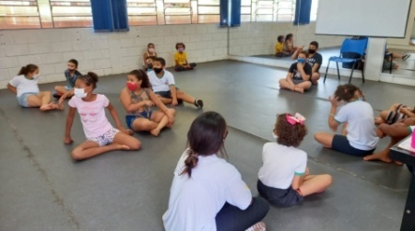
Registro Fotográfico:

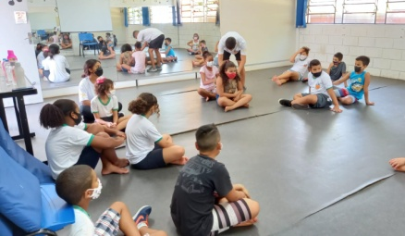

DESCRIÇÃO DAS AÇÕES EXECUTADAS
AÇÃO: Atividade livre- Relóginho
Data: 17/02/2022 | Local: ALC
Público Alvo/Participantes: Crianças /adolescentes 09 a 11 anos
Número de Convocados: 26 | Número de Presentes: 15
Materiais Utilizados: Pátio, Corda.
Descrição: A atividade foi executada no pátio pela orientadora, que explicou para as crianças como realizar a brincadeira em seguida incentivou os mesmos a participarem. Uma criança fica no centro da roda com a corda e os outros participantes da brincadeira ficam em redor, formando um círculo. Quem está no meio gira a corda bem rente ao chão e os demais precisam pular a corda sem deixá-la encostar na perna ou pés. Essa ação foi realizada com todos os protocolos de segurança, emitido pela OMS (Organização Mundial de saúde).
Resultados Alcançados: Realizar os movimentos básicos de saltar com um e dois pés, agachar, girar e equilibrar-se e suas relações com o ritmo em que esses movimentos são executados; Projetar e construir sequências de movimentos levando em conta os seus limites corporais e os dos colegas.
Pontos Facilitadores: Atividade de fácil entendimento e participação das crianças.
Pontos Dificultadores: Não houve.
Registro Fotográfico:

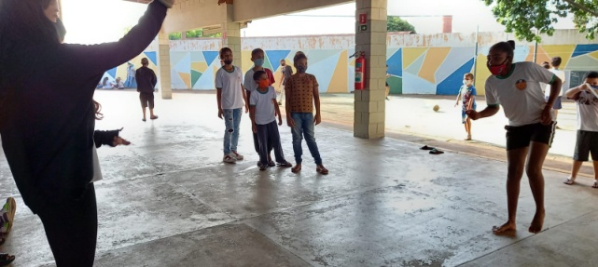

DESCRIÇÃO DAS AÇÕES EXECUTADAS
AÇÃO: Reunião com a rede socioassistencial
Data: 17/02/2022 | Local: Plataforma Google meet.
Público Alvo/Participantes: Assistente Social
Número de Convocados: 03 | Número de Presentes: 03
Materiais Utilizados: Plataforma Google meet, computador e celular.
Descrição: A reunião contou com a participação da Assistente Social do CRAS- Vida Nova e Assistente Social representando a Associação dos Legionários de Cristo, em pauta foi discutido o preenchimento de vagas. Para o período da manhã está completo, mas ainda resta vagas para o período da tarde.
Alguns casos de crianças/adolescentes que não tem interesse de continuarem no Serviço de Convivência e Fortalecimento de Vínculos devido ao período escolar, passado o nome dos mesmos. Houve uma troca de informações sobre o Ação Jovem, de como receber o beneficio devido alterações. Essa ação foi realizada com todos os protocolos de segurança, emitido pela OMS (Organização Mundial de saúde).
Resultados Alcançados: Oportunizar a troca de experiências de ações e atendimentos e demandas do Serviço de Convivência e Fortalecimento de Vínculos.
Pontos Facilitadores: Participação dos técnicos.
Pontos Dificultadores: Não houve.
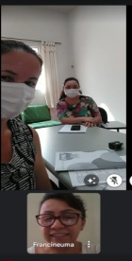
Registro Fotográfico:

DESCRIÇÃO DAS AÇÕES EXECUTADAS
AÇÃO: Atividade livre-recreação -twister
Data: 18/02/2022 | Local: ALC
Público Alvo/Participantes: Crianças/adolescentes (06 a 08 anos)- manhã e tarde
Número de Convocados: 32 | Número de Presentes: 23
Materiais Utilizados: Pátio, tabuleiro.
Descrição: O Twister é um jogo em que mescla-se coordenação de mãos e pés ( o corpo todo), cores e jogo de cintura. Os participantes precisam atender aos comandos da roleta (ou dados, ou cartas) e posicionar sua mão ou pé em um dos círculos de um tabuleiro gigante colocado no chão. Atividade executada para os dois períodos, manhã e tarde.
Essa ação foi realizada com todos os protocolos de segurança, emitido pela OMS (Organização Mundial de saúde).
Resultados Alcançados: Desenvolve o equilíbrio, força, lateralidade, coordenação motora, a noção de direita/esquerda, as cores primárias e estratégias usada durante a movimentação.
Pontos Facilitadores: Participação e interesse das crianças.
Pontos Dificultadores: Não houve.
Registro Fotográfico:
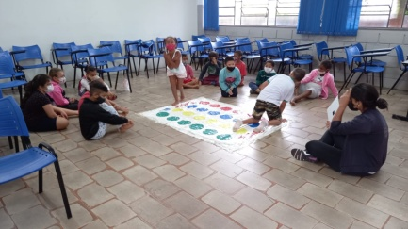

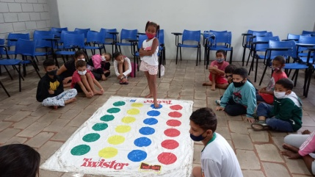

DESCRIÇÃO DAS AÇÕES EXECUTADAS
AÇÃO: Oficina de Dança- Cup Song- Brincadeira do Copo
Data: 18/02/2022 | Local: ALC
Público Alvo/Participantes: Crianças 09 a 11 anos
Número de Convocados: 26 | Número de Presentes: 18
Materiais Utilizados: Copos de plástico, mesas e recursos multimídia.
Descrição: A batida da música do copo é inspirada em uma antiga brincadeira de crianças chamada "O jogo do copo". Atividade realizada para ambos os períodos.
Para a progressão da atividade, será necessário que cada criança tenha um copo em mãos para brincar. Haverá uma explicação do passo a passo de como será feita a sequência com o copo. Após essa fase, será realizada com a música e com o passe do copo para outros integrantes. Essa atividade foi executada com as crianças/adolescentes pensando no engajamento familiar que representa o conjunto de ações e práticas que envolvem participação dos familiares, pais e responsáveis no desenvolvimento de suas crianças e adolescentes. As ações elaboradas na oficina oferecem sugestões de momentos de interação em casa, com danças e brincadeiras para compartilhar e alegrar o cotidiano.
Oriente as famílias que puderem para que registrem esse momento com fotos, compartilhando e incentivando a participação dos demais integrantes.
Brincar é uma forma dinâmica e divertida de estabelecer e fortalecer os vínculos familiares.
Essa ação foi realizada com todos os protocolos de segurança, emitido pela OMS (Organização Mundial de saúde).
Resultados Alcançados: Oferecer, de maneira divertida e dinâmica, recursos que instiguem as crianças/adolescentes o desenvolvimento da memória. Exercitar a concentração no processo sequencial do jogo. Disciplina e respeito às regras.
Pontos Facilitadores: Interação das crianças.
Pontos Dificultadores: Não houve.
Registro Fotográfico:
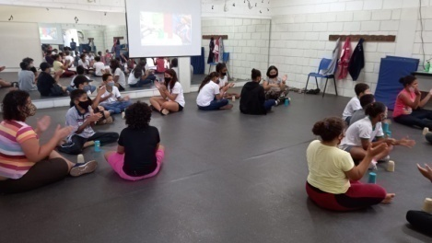
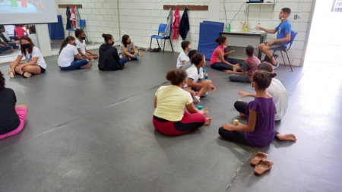

DESCRIÇÃO DAS AÇÕES EXECUTADAS
AÇÃO: Atividade Livre- Pintura em guache
Data: 18/02/2022 | Local: ALC
Público Alvo/Participantes: Crianças/adolescentes (09 a 13 anos)- período manhã e tarde
Número de Convocados: 50 | Número de Presentes: 29
Materiais Utilizados: Sala de criação, guache,pinceis, esponja, cartolinas.
Descrição: Na sala de criação a orientadora responsável aplicou a pintura com guache no qual o objetivo foi fazer com que a criança/adolescente se divertisse e estimulasse a criatividade. Utilizou-se as cores permitindo experiências sensoriais com meios novos e diferentes, como papéis de variadas texturas, pincéis e água. Essa ação foi realizada com todos os protocolos de segurança, emitido pela OMS (Organização Mundial de saúde).
Resultados Alcançados: Estimular a comunicação, a criatividade, sensibilidade e aumentar a capacidade de concentração e expressão.
Pontos Facilitadores: Profissional capacitado.
Pontos Dificultadores: Dificuldade de alguns adolescentes na execução da atividade.
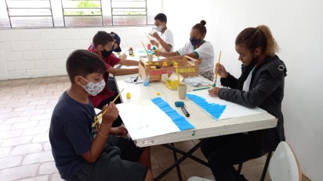
Registro Fotográfico:

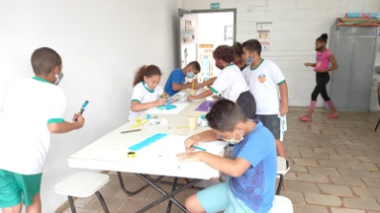

DESCRIÇÃO DAS AÇÕES EXECUTADAS
AÇÃO: Oficina de criação- Mosaico
Data: 21/02/2022 | Local: ALC
Público Alvo/Participantes: Criança/adolescente (06 a 08anos)- manhã e tarde
Número de Convocados: 35 | Número de Presentes: 28
Materiais Utilizados: Folha de sulfite,Cola Branca,Lápis Grafite,Canetinha,Tesoura,Retalhos de papel, EVA ou material escolhido.
Descrição: O mosaico é uma antiga arte decorativa. A técnica consiste em cortar pequenos pedaços do material escolhido unindo de maneira harmoniosa, formando um todo. É uma técnica de muita paciência. As imagens podem ser desenhadas a lápis ou impressas.
Ressaltamos que a complexibilidade do desenho deve ser coerente com a faixa etária de cada turma. O orientador direcionou os participantes para realização da atividade, distribuindo o material para confecção do mosaico. A aplicação foi individual.
Cada participante recebeu uma folha de sulfite. Fez-se um desenho da preferência a lápis. Logo após recortou-se tirinhas em papéis coloridos, (disponíveis na sala de criação, panfletos, jornais, revistas, retalhos de EVA) que serão recortados novamente em quadradinhos. A seguir, preencheram o desenho escolhido com os quadradinhos.
Ao final contornaram o desenho com canetinha preta para reforçar a forma. Pensando em estabelecer e fortalecer os vínculos, sugerimos que ao término das ações, o orientador converse com a turma e envie para casa do participante o que foi produzido. Além de presentear alguém de sua convivência, as ações transmitem aprendizagem aos familiares deixando a possiblidade de reproduzir nossas atividades.
Orientou-se as famílias que puderem para que registrem esse momento com fotos para incentivar e compartilhar com os demais.
O envolvimento familiar resulta em crianças e adolescentes mais dedicados, confiantes, motivados e propensos a ter um bom desempenho.
Resultados Alcançados: Desenvolver a imaginação e a criatividade de forma lúdica. Interação, colaboração e troca de experiências em grupo além de estimular a partilha, o dialogo e o companheirismo.
Pontos Facilitadores: Entusiasmo das crianças.
Pontos Dificultadores: Não houve.
Registro Fotográfico:
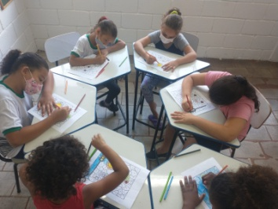

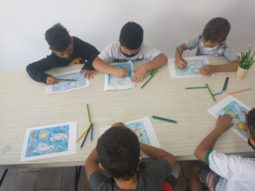

DESCRIÇÃO DAS AÇÕES EXECUTADAS
AÇÃO: Oficina de Conatação de estória- Fábula a Lebre e a Tartaruga
Data: 21/02/2022 | Local: ALC
Público Alvo/Participantes: Crianças (09 a 11 anos)
Número de Convocados: 26 | Número de Presentes: 17
Materiais Utilizados: Lápis, lápis de cor e sulfite.
Descrição: As fábulas possuem uma estrutura que possibilita o desenvolvimento da criança/adolescente, primeiramente, essa narrativa é curta, possui uma história simples e divertida, envolvendo personagens que podem ser pessoas, animais, elementos da natureza, e muito mais. Esses personagens são entrelaçados durante o enredo e trocam experiências importantes. A fábula apresenta um fundo moral e geralmente é utilizada com fins educativos, pois essas experiências geram reflexões. O objetivo da atividade foi compartilhado pelo orientador com os participantes, explicando o desenvolvimento da atividade proposta.

Para a execução da atividade o orientador preparou o cenário com antecedência e separou os objetos e os materiais que foram utilizados. Ao iniciar o orientador acomodou as crianças para o desenvolvimento da atividade, foi feito a leitura da fábula e posteriormente foi proposto as crianças para contar a mesma história trabalhada na modalidade anterior através de ilustração, mímica ou encenação, podendo trabalhar a história toda ou parte dela, de acordo com a faixa etária das crianças, desta forma o orientador mostrou às crianças que as histórias podem ser contadas de diversas formas. Cada criança pode escolher a maneira que iria reproduzir a estória de maneira individual ou em dupla. Essa atividade tem como objetivo despertar a imaginação e a criatividade incentivando a leitura de forma lúdica e participativa, fortalecendo os vínculos familiares pois a estória é uma das mais antigas formas que o homem encontrou para repassar e absorver valores morais e sociais e compreender as condutas de sua comunidade promovendo troca de experiências, preservando culturas e passando conhecimento por gerações. Ao mesmo tempo em que serve como recurso de comunicação, a contação de estórias desperta as emoções, o interesse e as expectativas dos seus ouvintes criando conexões afetivas no convívio familiar.
Resultados Alcançados: Incentivar as crianças/adolescentes à se expressar; Estimular a desenvoltura para se apresentar; Promover um espaço de lazer e entretenimento, desenvolvendo a criatividade; Proporcionar uma reflexão diante da moral da estória.
Pontos Facilitadores: Profissional capacitado.
Pontos Dificultadores: Não houve.
Registro Fotográfico:

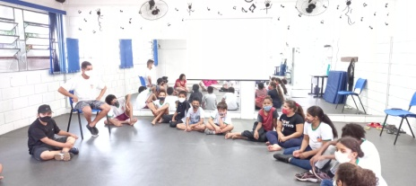
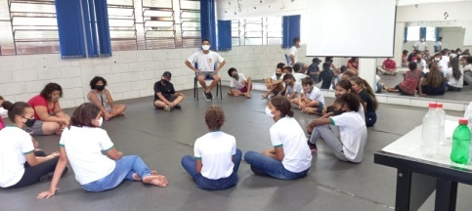

DESCRIÇÃO DAS AÇÕES EXECUTADAS
AÇÃO: Oficina de Jogos de raciocínio - 1- Jogo do Pim 2- Jogo das palavras
Data: 21/03/2022 | Local: ALC
Público Alvo/Participantes: Crianças/adolescentes ( 09 a 13 anos)
Número de Convocados: 50 | Número de Presentes: 35
Materiais Utilizados: Os desafios são realizados oralmente.
Descrição: O orientador compartilha os objetivos familiarizando os participantes com o assunto que será trabalhado durante a atividade. Nesse caso, à aplicação poderá ser em grupo. O desafio se inicia seguindo as orientações descritas.
É importante observar o desempenho e o envolvimento de cada participante no decorrer da ação. Vence o desafio 1quem pular o número 7 até a fim da partida. Vendo o desafio 2 quem encontrar o maior número de palavras. O jogo confeccionado pelas crianças, as brincadeiras abordadas podem ser levadas para casa, para elas jogarem com a família. Sugere-se que ao término das atividades, em roda de conversa com a turma, o participante leve para casa o que foi confeccionado durante nossas ações. Estimular o raciocínio dos envolvidos de forma dinâmica e divertida é uma maneira efetiva de estabelecer e fortalecer os vínculos familiares.
Resultados Alcançados: Desenvolver ações em equipe, respeitar o pensamento do outro e valorizar o trabalho cooperativo. O diálogo, a troca de ideias, e a partilha como fonte de aprendizagem. Enriquecer o vocabulário e estimular a capacidade de concentração, favorecendo a criatividade.
Pontos Facilitadores: Participação das crianças.
Pontos Dificultadores: Não houve.
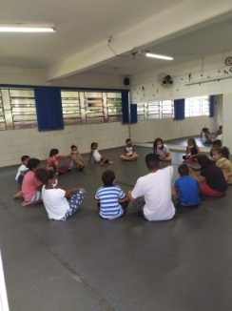
Registro Fotográfico:

DESCRIÇÃO DAS AÇÕES EXECUTADAS
AÇÃO: Oficina de Culinária- Pizza de Melancia
Data: 22/02/2022 | Local: ALC
Público Alvo/Participantes: Crianças/adolescentes ( 06 a 08 anos) manhã e tarde
Número de Convocados: 35 | Número de Presentes: 27
Materiais Utilizados: Ingredientes descritos na receita; talheres e pratos para montagem.
Descrição: Na oficina de culinária foi executado a pizza de melancia, uma receita divertida e saborosa. Todos sabemos que é importante se manter hidratado. Por isso preparamos uma receita que vai ajudar você a se manter hidratado e saudável. A melancia é o lanche perfeito porque é composta basicamente de água. Use a criatividade e abuse das frutas da estação, iogurtes, castanhas e sementes. Pode chamar nossas crianças/adolescentes, porque chegou o momento de fazer essa delicia. Utilizou-se os ingredientes, Melancia, Iogurte, Morangos, Amoras, Pêssego, Coco ralado, sementes de chia ou granola a gosto. Explicou –se o modo de preparo para as crianças;
O primeiro passo foi criar a base da pizza. Corte a melancia em fatias (as fatias devem ser feitas com a melancia inteira, então não corte ao meio no sentido do comprimento).
Corte a pizza de melancia em 8 pedaços iguais. Espalhe o iogurte de maneira uniforme nas 8 fatias. Agora começa a diversão. Pegue as frutas de sua preferência e cubra as fatias com elas. Para dar o “toque final”utilize granola, coco ralado e sementes de chia na decoração.
E está pronto!
Sugestão: Para deixar a pizza com crocância recomendamos colocá-la no freezer por 10 minutos. Enviamos aos responsáveis a receita por escrito, deixando a possibilidade que a mesma seja reproduzida no ambiente familiar. Deixou-se em aberto a possibilidade dos familiares enviarem receitas simples de algo que a criança/adolescente gostem de comer. À medida que as receitas forem enviadas, vamos socializar com as turmas estimulando o compartilhamento das ações.
Resultados Alcançados: Estimular a partilha, o diálogo, o companheirismo, o cuidado e higiene com os alimentos, bem como o prazer de cozinhar criando e recriando receitas. Transmitir aprendizagem aos familiares. Aperfeiçoar a leitura e a escrita através das receitas. Priorizar a ingestão de frutas valorizando seus benefícios a saúde. Trabalhar conceitos matemáticos: quantidade, medidas, peso e volume dos produtos.
Pontos Facilitadores: Entusiasmo das crianças, profissional capacitado, e aquisição de frutas da estação.
Pontos Dificultadores: Não houve.
Registro Fotográfico:
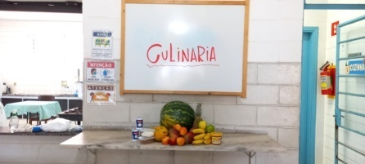
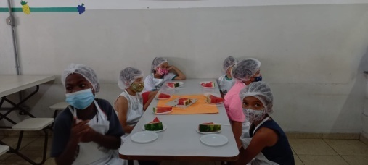
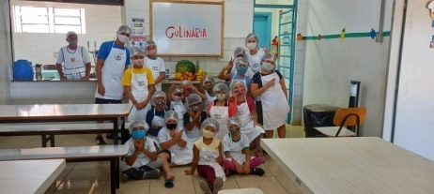

DESCRIÇÃO DAS AÇÕES EXECUTADAS
AÇÃO: Oficina de Recreação- Mímica
Data: 22/02/2022 | Local: ALC
Público Alvo/Participantes: Crianças/adolescentes ( 09 a 13 anos) manhã e tarde
Número de Convocados: 49 | Número de Presentes: 32
Materiais Utilizados: Folha de sulfite, lápis grafite ou caneta.
Descrição: É através da mímica que conseguimos nos comunicar com a linguagem corporal sem dizer uma só palavra.
Vamos brincar?
O orientador compartilha os objetivos familiarizando os participantes com o assunto que será trabalhado durante a atividade.
Para execução da atividade o orientador preparou o ambiente com antecedência.
O jogo se inicia quando um participante retira do recipiente um papel com o nome uma ação, e através da mímica sem reprodução de som, o grupo deve tentar acertar. Objetivo: Através dos gestos as crianças podem aprender a transmitir suas emoções, sentimentos e pensamentos, ajudando-lhes a se abrir aos outros de uma maneira lúdica. Esse tipo de jogo contribui com que a criança tenha uma melhor consciência do seu corpo. É importante observar o desempenho e o envolvimento de cada participante no decorrer da ação.
Resultados Alcançados: Estimular o trabalho em equipe e a comunicação verbal. Desenvolver possibilidades imaginativas enquanto a brincadeira está acontecendo. Respeitar e entender a importância das regras. Desenvolver atitudes de interação, colaboração e troca de informações em grupo. Propiciar o envolvimento com a criatividade e ideias, expressando tudo que vem à mente.
Pontos Facilitadores: Participação das crianças/adolescentes
Pontos Dificultadores: Não houve.
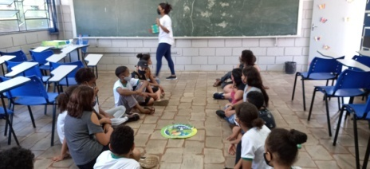
Registro Fotográfico:
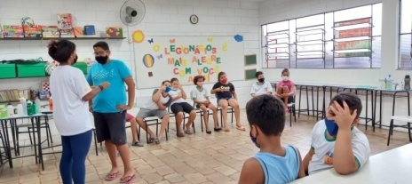

DESCRIÇÃO DAS AÇÕES EXECUTADAS
AÇÃO: Atividade livre- Mosaico
Data: 22/02/2022 | Local: ALC
Público Alvo/Participantes: Adolescentes ( 12 a 13 anos)
Número de Convocados: 27 | Número de Presentes: 16
Materiais Utilizados: Folha de sulfite,Cola Branca,Lápis Grafite,Canetinha,Tesoura,Retalhos de papel, EVA ou material escolhido.
Descrição: O mosaico é uma antiga arte decorativa. A técnica consiste em cortar pequenos pedaços do material escolhido unindo de maneira harmoniosa, formando um todo. É uma técnica de muita paciência. As imagens podem ser desenhadas a lápis ou impressas.
Ressaltamos que a complexibilidade do desenho deve ser coerente com a faixa etária de cada turma. O orientador direcionou os participantes para realização da atividade, distribuindo o material para confecção do mosaico. A aplicação foi individual.
Cada participante recebeu uma folha de sulfite. Fez-se um desenho da preferência a lápis. Logo após recortou-se tirinhas em papéis coloridos, (disponíveis na sala de criação, panfletos, jornais, revistas, retalhos de EVA) que serão recortados novamente em quadradinhos. A seguir, preencheram o desenho escolhido com os quadradinhos.
Ao final contornaram o desenho com canetinha preta para reforçar a forma. Pensando em estabelecer e fortalecer os vínculos, sugerimos que ao término das ações, o orientador converse com a turma e envie para casa do participante o que foi produzido. Além de presentear alguém de sua convivência, as ações transmitem aprendizagem aos familiares deixando a possiblidade de reproduzir nossas atividades.
Orientou-se as famílias que puderem para que registrem esse momento com fotos para incentivar e compartilhar com os demais.
O envolvimento familiar resulta em crianças e adolescentes mais dedicados, confiantes, motivados e propensos a ter um bom desempenho.
Resultados Alcançados: Desenvolver a imaginação e a criatividade de forma lúdica. Interação, colaboração e troca de experiências em grupo além de estimular a partilha, o dialogo e o companheirismo.
Pontos Facilitadores: Envolvimento dos participantes na confecção da atividade.
Pontos Dificultadores: Não houve.
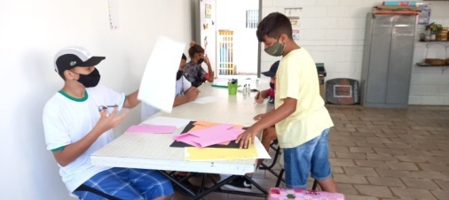
Registro Fotográfico:

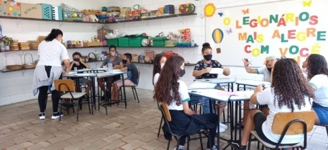

DESCRIÇÃO DAS AÇÕES EXECUTADAS
AÇÃO: Reunião equipe SCFV
Data: 22/02/2022 | Local: ALC
Público Alvo/Participantes: Assistente Social, Coordenadora e orientadores.
Número de Convocados: 05 | Número de Presentes: 05
Materiais Utilizados: Sala de apoio, cadernos, mesas, canetas e agendas.
Descrição: Pauta discutida durante a reunião: organização na rotina e alinhamento das ações e atividades para o mês de março.
Resultados Alcançados: Todos os colaboradores foram orientados sobre a execução do serviço na reunião.
Pontos Facilitadores: Interação da equipe com ideias para o mês seguinte.
Pontos Dificultadores: Não houve.
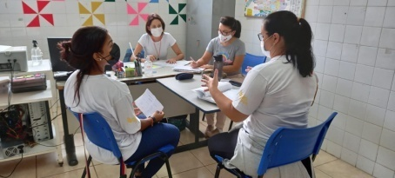
Registro Fotográfico:
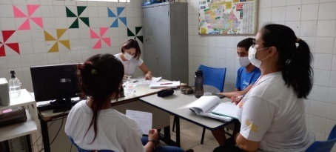

DESCRIÇÃO DAS AÇÕES EXECUTADAS
AÇÃO: Oficina de Dança- Cup Song- Brincadeira do Copo
Data: 23/02/2022 | Local: ALC
Público Alvo/Participantes: Crianças/adolescentes 06 a 08 anos
Número de Convocados: 20 | Número de Presentes: 18
Materiais Utilizados: Copos de plástico, mesas e recursos multimídia.
Descrição: A batida da música do copo é inspirada em uma antiga brincadeira de crianças chamada "O jogo do copo". Atividade realizada para ambos os períodos.
Para a progressão da atividade, será necessário que cada criança tenha um copo em mãos para brincar. Haverá uma explicação do passo a passo de como será feita a sequência com o copo. Após essa fase, será realizada com a música e com o passe do copo para outros integrantes. Essa atividade foi executada com as crianças/adolescentes pensando no engajamento familiar que representa o conjunto de ações e práticas que envolvem participação dos familiares, pais e responsáveis no desenvolvimento de suas crianças e adolescentes. As ações elaboradas na oficina oferecem sugestões de momentos de interação em casa, com danças e brincadeiras para compartilhar e alegrar o cotidiano.
Oriente as famílias que puderem para que registrem esse momento com fotos, compartilhando e incentivando a participação dos demais integrantes.
Brincar é uma forma dinâmica e divertida de estabelecer e fortalecer os vínculos familiares.
Essa ação foi realizada com todos os protocolos de segurança, emitido pela OMS (Organização Mundial de saúde).
Resultados Alcançados: Oferecer, de maneira divertida e dinâmica, recursos que instiguem as crianças/adolescentes o desenvolvimento da memória. Exercitar a concentração no processo sequencial do jogo. Disciplina e respeito às regras.
Pontos Facilitadores: Interação das crianças.
Pontos Dificultadores: Não houve.
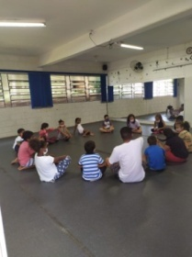
Registro Fotográfico:

DESCRIÇÃO DAS AÇÕES EXECUTADAS
AÇÃO: Atividade livre- Afunda ou boia
Data: 23/02/2022 | Local: ALC
Público Alvo/Participantes: Crianças/adolescentes 06 a 08 anos
Número de Convocados: 14 | Número de Presentes: 11
Materiais Utilizados: Materiais diversos, sala de criação.
Descrição: A orientadora responsável pela oficina de recreação realizou a atividade afunda ou boia, cujo objetivo foi demonstrar os objetos que afundam ou flutuam. A brincadeira afunda ou flutua apresenta uma situação-problema de física para ser resolvido que oferece às crianças a oportunidade de observar, levantar hipóteses, fazer experimentação e comprovação de hipóteses…, além de fazer surgir várias perguntas como: O que vai acontecer? Por que afunda? Porque flutua? O que fazer para afundar?
Resultados Alcançados: Permitir que as crianças explicam visualmente questões simples do cotidiano e maneira diferente de aprender com diversão e uma oportunidade para a criança construir seu conhecimento na prática.
Pontos Facilitadores: Materiais de fácil acesso e entendimento.
Pontos Dificultadores: Não houve.
Registro Fotográfico:
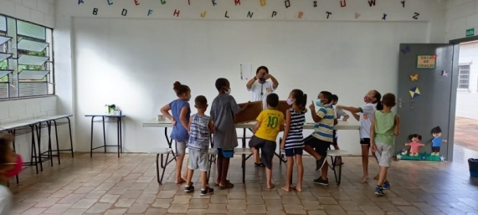

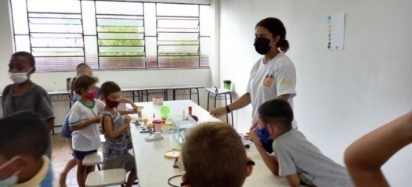

DESCRIÇÃO DAS AÇÕES EXECUTADAS
AÇÃO: Oficina de Culinária- Pizza de Melancia
Data: 23/02/2022 | Local: ALC
Público Alvo/Participantes: Crianças/adolescentes 09 a 11 anos – manhã e tarde
Número de Convocados: 39 | Número de Presentes: 25
Materiais Utilizados: Ingredientes descritos na receita; talheres e pratos para montagem.
Descrição: Na oficina de culinária foi executado a pizza de melancia, uma receita divertida e saborosa. Todos sabemos que é importante se manter hidratado. Por isso preparamos uma receita que vai ajudar você a se manter hidratado e saudável. A melancia é o lanche perfeito porque é composta basicamente de água. Use a criatividade e abuse das frutas da estação, iogurtes, castanhas e sementes. Pode chamar nossas crianças/adolescentes, porque chegou o momento de fazer essa delicia. Utilizou-se os ingredientes, Melancia, Iogurte, Morangos, Amoras, Pêssego, Coco ralado, sementes de chia ou granola a gosto. Explicou –se o modo de preparo para as crianças;
O primeiro passo foi criar a base da pizza. Corte a melancia em fatias (as fatias devem ser feitas com a melancia inteira, então não corte ao meio no sentido do comprimento).
Corte a pizza de melancia em 8 pedaços iguais. Espalhe o iogurte de maneira uniforme nas 8 fatias. Agora começa a diversão. Pegue as frutas de sua preferência e cubra as fatias com elas. Para dar o “toque final”utilize granola, coco ralado e sementes de chia na decoração.
E está pronto!
Sugestão: Para deixar a pizza com crocância recomendamos colocá-la no freezer por 10 minutos. Enviamos aos responsáveis a receita por escrito, deixando a possibilidade que a mesma seja reproduzida no ambiente familiar. Deixou-se em aberto a possibilidade dos familiares enviarem receitas simples de algo que a criança/adolescente gostem de comer. À medida que as receitas forem enviadas, vamos socializar com as turmas estimulando o compartilhamento das ações.
Resultados Alcançados: Estimular a partilha, o diálogo, o companheirismo, o cuidado e higiene com os alimentos, bem como o prazer de cozinhar criando e recriando receitas. Transmitir aprendizagem aos familiares. Aperfeiçoar a leitura e a escrita através das receitas. Priorizar a ingestão de frutas valorizando seus benefícios a saúde. Trabalhar conceitos matemáticos: quantidade, medidas, peso e volume dos produtos.
Pontos Facilitadores: Entusiasmo das crianças, profissional capacitado, e aquisição de frutas da estação.
Pontos Dificultadores: Não houve.
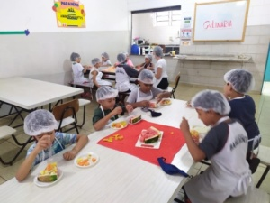
Registro Fotográfico:

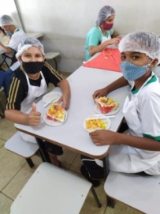

DESCRIÇÃO DAS AÇÕES EXECUTADAS
AÇÃO: Socioeducativo- Carnaval
Data: 23/02/2022 | Local: ALC
Público Alvo/Participantes: Adolescentes 12 a 13 anos
Número de Convocados: 28 | Número de Presentes: 20
Materiais Utilizados: Folhas sulfite coloridas, folhas de cadernos, cola, adesivos, canetinhas coloridas, cartolinas, EVA, purpurinas, lantejoulas, pedras para enfeitar a máscara, fita de cetim.

Descrição: Fez-se um breve histórico sobre o carnaval.
O Carnaval começou a ser comemorado há muitos anos, em especial na região Sul da Europa, entre membros do Catolicismo, como festa pagã, ou seja, que contrariava os preceitos propagados pela religião.
Estudos indicam que a palavra Carnaval tem como origem os termos latinos carne levar e ou “para retirar a carne”. Esse significado tem relação com o período de Quaresma, no qual os católicos abrem mão de algumas comidas e bebidas e de parte de prazeres tidos como mundanos, com muitas festas, bebedeiras e outros tipos de prazeres. O Carnaval chegou ao Brasil por meio dos portugueses, e isso aconteceu no período da colonização.
O Brasil é um país rico culturalmente, porém, o que sabemos dessa cultura limita-se ao que vivemos no dia-a-dia e ao que a TV nos mostra, muitas vezes, informações soltas, imagens que ficam muito distantes de nossa realidade ou de cunho comercial.
Pensando nisso, pretendem-se neste trabalho, propiciar atividades que ampliem o conhecimento das crianças/adolescentes sobre o carnaval no Brasil, levando em consideração suas influências e fazendo um paralelo temporal desde os antigos carnavais até hoje.
Resultados Alcançados: Conhecer as origens do carnaval e como a celebração é feita ao redor do mundo; Perceber como a evolução do carnaval brasileiro fez com que ele se consolidasse como o maior do mundo; Estimular a imaginação; Desenvolver a percepção auditiva e rítmica; Expressar a criatividade por meio de atividades artísticas; Reconhecer as manifestações do carnaval como parte importante da cultura e tradição brasileira; Trabalhar a expressão corporal; Proporcionar momentos de liberdade criativa e auto-expressão. Pontos positivos e negativos do carnaval.
Pontos Facilitadores: Participação dos adolescentes.
Pontos Dificultadores: Falta de atenção dos adolescentes.
Registro Fotográfico:

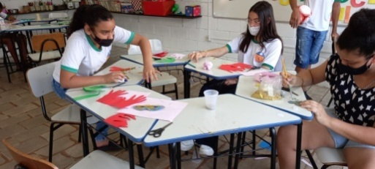

DESCRIÇÃO DAS AÇÕES EXECUTADAS
AÇÃO: Oficina de culinária- Pizza de Melancia
Data: 24/02/2022 | Local: ALC
Público Alvo/Participantes: Adolescentes 12 a 13 anos
Número de Convocados: 27 | Número de Presentes: 19
Materiais Utilizados: Ingredientes descritos na receita; talheres e pratos para montagem.
Descrição: Na oficina de culinária foi executado a pizza de melancia, uma receita divertida e saborosa. Todos sabemos que é importante se manter hidratado. Por isso preparamos uma
receita que vai ajudar você a se manter hidratado e saudável. A melancia é o lanche perfeito porque é composta basicamente de água. Use a criatividade e abuse das frutas da estação, iogurtes, castanhas e sementes. Pode chamar nossas crianças/adolescentes, porque chegou o momento de fazer essa delicia. Utilizou-se os ingredientes, Melancia, Iogurte, Morangos, Amoras, Pêssego, Coco ralado, sementes de chia ou granola a gosto. Explicou –se o modo de preparo para as crianças;
O primeiro passo foi criar a base da pizza. Corte a melancia em fatias (as fatias devem ser feitas com a melancia inteira, então não corte ao meio no sentido do comprimento).
Corte a pizza de melancia em 8 pedaços iguais. Espalhe o iogurte de maneira uniforme nas 8 fatias. Agora começa a diversão. Pegue as frutas de sua preferência e cubra as fatias com elas. Para dar o “toque final”utilize granola, coco ralado e sementes de chia na decoração.
E está pronto!
Sugestão: Para deixar a pizza com crocância recomendamos colocá-la no freezer por 10 minutos. Enviamos aos responsáveis a receita por escrito, deixando a possibilidade que a mesma seja reproduzida no ambiente familiar. Deixou-se em aberto a possibilidade dos familiares enviarem receitas simples de algo que a criança/adolescente gostem de comer. À medida que as receitas forem enviadas, vamos socializar com as turmas estimulando o compartilhamento das ações.
Resultados Alcançados: Estimular a partilha, o diálogo, o companheirismo, o cuidado e higiene com os alimentos, bem como o prazer de cozinhar criando e recriando receitas. Transmitir aprendizagem aos familiares. Aperfeiçoar a leitura e a escrita através das receitas. Priorizar a ingestão de frutas valorizando seus benefícios a saúde. Trabalhar conceitos matemáticos: quantidade, medidas, peso e volume dos produtos.
Pontos Facilitadores: Profissional capacitado, e aquisição de frutas da estação.
Pontos Dificultadores: Não houve.
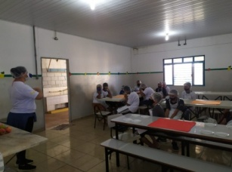
Registro Fotográfico:
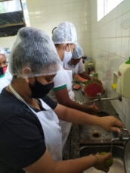

DESCRIÇÃO DAS AÇÕES EXECUTADAS
AÇÃO: Oficina- Jogos de raciocínio - 1- Jogo do Pim 2- Jogo das palavras
Data: 24/02/2022 | Local: ALC
Público Alvo/Participantes: Crianças 06 a 08 anos- manhã e tarde
Número de Convocados: 33 | Número de Presentes: 29
Materiais Utilizados: Os desafios são realizados oralmente.
Descrição: O orientador compartilha os objetivos familiarizando os participantes com o assunto que será trabalhado durante a atividade.
Nesse caso, à aplicação poderá ser em grupo.
O desafio se inicia seguindo as orientações descritas na atividade acima.
É importante observar o desempenho e o envolvimento de cada participante no decorrer da ação.
Vence o desafio 1quem pular o número 7 até a fim da partida.
Vendo o desafio 2 quem encontrar o maior número de palavras.
Resultados Alcançados: Estimular a capacidade de concentração, favorecendo a criatividade.
Pontos Facilitadores: Interação das crianças.
Pontos Dificultadores: Atividade para a faixa etária do grupo.
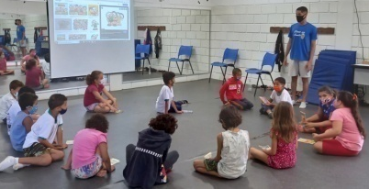
Registro Fotográfico:

DESCRIÇÃO DAS AÇÕES EXECUTADAS
AÇÃO: Oficina Socioeducativo-Carnaval
Data: 24/02/2022 | Local: ALC
Público Alvo/Participantes: Crianças/adolescentes 09 a 13 anos
Número de Convocados: 39 | Número de Presentes: 27
Materiais Utilizados: Folhas sulfite coloridas, folhas de cadernos, cola, adesivos, canetinhas coloridas, cartolinas, EVA, purpurinas, lantejoulas, pedras para enfeitar a máscara, fita de cetim.
Descrição: Na oficina socioeducativo, fez-se um breve histórico sobre o carnaval em seguida as crianças confeccionaram suas máscaras. Durante a realização das mascaras de carnaval percebeu-se que as crianças e os adolescentes estavam adorando, prestavam atenção e interagiam com os colegas, também houve explicação individuais para os tinham dificuldades em cortar e até mesmo para decoração da mesma. Quando finalizado a confecção das máscaras foi possível ver a criatividade das crianças/adolescentes .
Resultados Alcançados: Conhecer as origens do carnaval e como a celebração é feita ao redor do mundo; Perceber como a evolução do carnaval brasileiro fez com que ele se consolidasse como o maior do mundo; Estimular a imaginação; Desenvolver a percepção auditiva e rítmica; Expressar a criatividade por meio de atividades artísticas; Reconhecer as manifestações do carnaval como parte importante da cultura e tradição brasileira; Trabalhar a expressão corporal; Proporcionar momentos de liberdade criativa e auto-expressão. Pontos positivos e negativos do carnaval.
Pontos Facilitadores: Entusiasmo das crianças.
Pontos Dificultadores: Não houve.
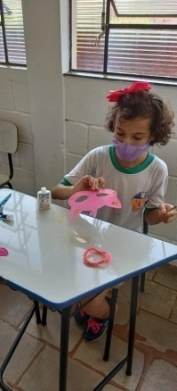
Registro Fotográfico:
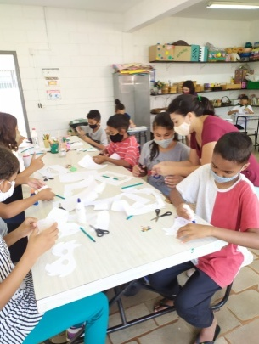
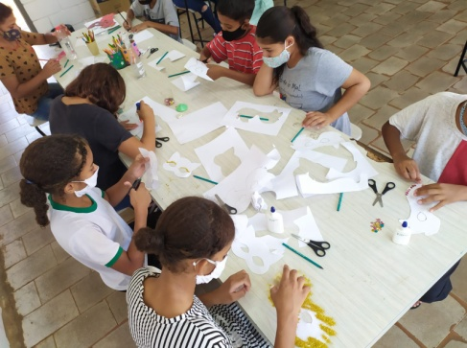

DESCRIÇÃO DAS AÇÕES EXECUTADAS
AÇÃO: Oficina de Jogos de raciocínio- 1- Jogo do Pim 2- Jogo das palavras
Data: 25/02/2022 | Local: ALC
Público Alvo/Participantes: Crianças 09 a 11 anos
Número de Convocados: 26 | Número de Presentes: 14
Materiais Utilizados: Os desafios são realizados oralmente.
Descrição: O orientador compartilha os objetivos familiarizando os participantes com o assunto que será trabalhado durante a atividade.
Nesse caso, à aplicação poderá ser em grupo.
O desafio se inicia seguindo as orientações descritas na atividade acima.
É importante observar o desempenho e o envolvimento de cada participante no decorrer da ação.
Vence o desafio 1quem pular o número 7 até a fim da partida.
Vendo o desafio 2 quem encontrar o maior número de palavras.
Resultados Alcançados: Estimular a capacidade de concentração, favorecendo a criatividade.
Pontos Facilitadores: Interação das crianças.
Pontos Dificultadores: Não houve.
Registro Fotográfico:
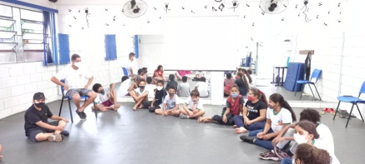

DESCRIÇÃO DAS AÇÕES EXECUTADAS
AÇÃO: Oficina de Recreação- Mímica
Data: 25/02/2022 | Local: ALC
Público Alvo/Participantes: Adolescentes 12 a 13 anos
Número de Convocados: 28 | Número de Presentes: 18
Materiais Utilizados: Folha de sulfite, lápis grafite ou caneta.
Descrição: O orientador compartilha os objetivos familiarizando os participantes com o assunto que será trabalhado durante a atividade.
Para execução da atividade o orientador deve preparar o ambiente com antecedência.
O jogo se inicia quando um participante retira do recipiente um papel com o nome uma ação, e através da mímica sem reprodução de som, o grupo deve tentar acertar. Objetivo: Através dos gestos as crianças podem aprender a transmitir suas emoções, sentimentos e pensamentos, ajudando-lhes a se abrir aos outros de uma maneira lúdica. Esse tipo de jogo contribui com que a criança tenha uma melhor consciência do seu corpo.
É importante observar o desempenho e o envolvimento de cada participante no decorrer da ação.
Resultados Alcançados: Estimular o trabalho em equipe e a comunicação verbal. Desenvolver possibilidades imaginativas enquanto a brincadeira está acontecendo. Respeitar e entender a importância das regras. Desenvolver atitudes de interação, colaboração e troca de informações em grupo.Propiciar o envolvimento com a criatividade e ideias, expressando tudo que vem à mente.
Pontos Facilitadores: Participação dos adolescentes.
Pontos Dificultadores: Não houve.
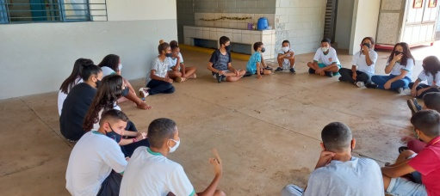
Registro Fotográfico:

DESCRIÇÃO DAS AÇÕES EXECUTADAS
AÇÃO: Oficina Socioeducativo-Carnaval
Data: 25/02/2022 | Local: ALC
Público Alvo/Participantes: Crianças 06 a 08 anos – manhã e tarde
Número de Convocados: 33 | Número de Presentes: 23
Materiais Utilizados: Folhas sulfite coloridas, folhas de cadernos, cola, adesivos, canetinhas coloridas, cartolinas, EVA, purpurinas, lantejoulas, pedras para enfeitar a máscara, fita de cetim.
Descrição: Na oficina socioeducativo, fez-se um breve histórico sobre o carnaval em seguida as crianças confeccionaram suas máscaras. Durante a realização das mascaras de carnaval percebeu-se que as crianças estavam adorando, prestavam atenção e interagiam com os colegas, também houve explicação individuais para os tinham dificuldades em cortar e até mesmo para decoração da mesma. Quando finalizado a confecção das máscaras foi possível ver a criatividade das crianças .
Resultados Alcançados: Conhecer as origens do carnaval e como a celebração é feita ao redor do mundo; Perceber como a evolução do carnaval brasileiro fez com que ele se consolidasse como o maior do mundo; Estimular a imaginação; Desenvolver a percepção auditiva e rítmica; Expressar a criatividade por meio de atividades artísticas; Reconhecer as manifestações do carnaval como parte importante da cultura e tradição brasileira; Trabalhar a expressão corporal; Proporcionar momentos de liberdade criativa e auto-expressão. Pontos positivos e negativos do carnaval.
Pontos Facilitadores: Entusiasmo das crianças.
Pontos Dificultadores: Não houve.
Registro Fotográfico:

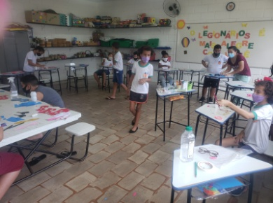
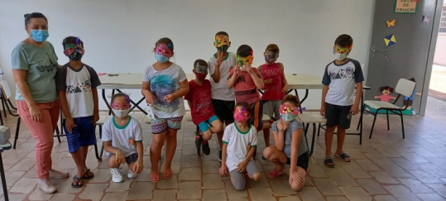

DESCRIÇÃO DAS AÇÕES EXECUTADAS
AÇÃO: Atividade livre- Handebol
Data: 25/02/2022 | Local: ALC
Público Alvo/Participantes: Crianças 09 a 11 anos 9 ( tarde)
Número de Convocados: 22 | Número de Presentes: 17
Materiais Utilizados: Bola, ginásio.
Descrição: O handebol é um jogo em que o jogador movimenta a bola com as mãos por meio de passes até chegar à área do gol adversário, sendo permitidos somente três passos com a bola na mão, depois o jogador tem que passá-la ou arremessá-la. Ao goleiro é permitido também atuar como qualquer outro jogador, porém não poderá sair da sua área para conduzir a bola. Para realizar essa atividade o orientador explicou as regras do jogo, proporcionou interação entre as crianças/adolescentes.
Resultados Alcançados: Proporciona habilidade, concentração e rapidez.
Pontos Facilitadores: Interação das crianças/adolescentes e profissional capacitado.
Pontos Dificultadores: Não houve.
Registro Fotográfico:

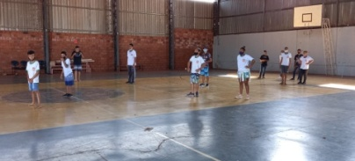

DESCRIÇÃO DAS AÇÕES EXECUTADAS
AÇÃO: Visita domiciliar
Data: 25/02/2022 | Local: ALC
Público Alvo/Participantes: -
Número de Convocados: - | Número de Presentes: -
Materiais Utilizados: -
Descrição: Devido a falta de transporte ( ônibus com problemas mecânicos) a visita domiciliar foi cancelada.
Resultados Alcançados: -
Pontos Facilitadores: -
Pontos Dificultadores: Cancelamento da reunião com o Assistente Social do CRAS.
Registro Fotográfico: Não houve

Responsável Técnico:

-------------------------------------------
Francineuma Alves de Sousa
Assistente Social
CRESS 63167

-----------------------------------------
José Francisco Blanco Bertolo
Presidente

